1. NavMeshSurface组件的使用

一个物体可以自带多个NavMeshSurface，每个组件可以控制一种Agent的NavMesh。

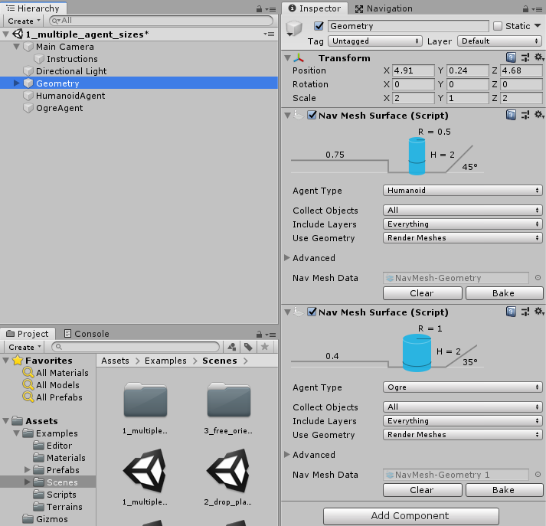

1. NavMeshModifier的使用

可将几何体变为不可寻路点

